# Temă PSI

**Cap 4.1. Proiectarea ieșirilor**

Ieșirile sistemului sunt:

S1 – Fișă pacient

S2 – Fișă stomatologică

S3 – Fișă de tratament

S4 – Fișă paradontală

S5 – Rețetă

S6 – Bilet de trimitere

S7 – Scrisoare medicală

S8 – Adeverință medicală

S9 – Dosar evidența lucrărilor dentare

S10 – Chitanță servicii stomatologice

S11 – Factură servicii stomatologice

S12 – Formular comandă de achiziție material stomatologice

S13 – Notă recepție materiale stomatologice

S14 – Formular comandă lucrare dentară

S15 – Notă recepție lucrare dentară

În plus

S16 – Consimțământ pacient implanturi

S17 – Acord pacient informat

**S1 – Fișă pacient**

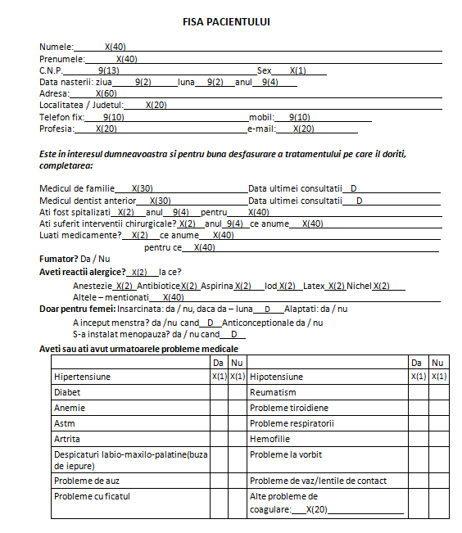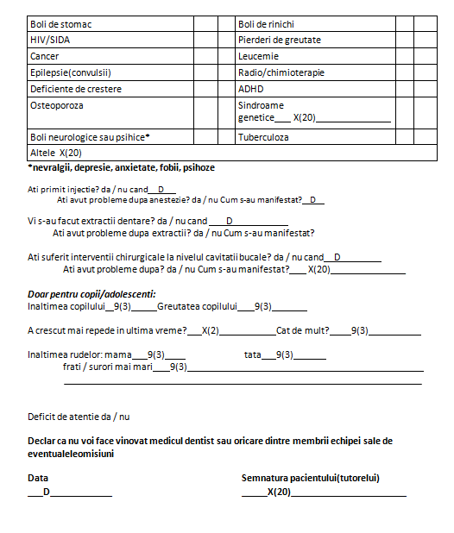

**Loc obținere:** Cabinet stomatologic

**Destinație:** Medic dentist

**Număr de exemplare:** 1

**Frecvență:** Se actualizează la fiecare programare

**Dispozitiv/Periferic de ieșire:** imprimanta/calculator

**S2 – Fișă stomatologică**

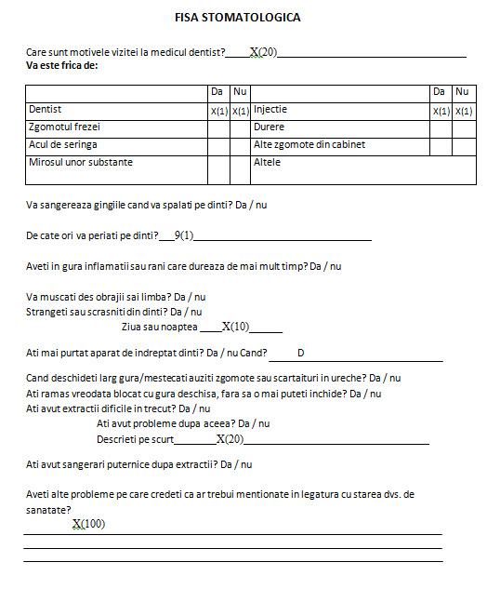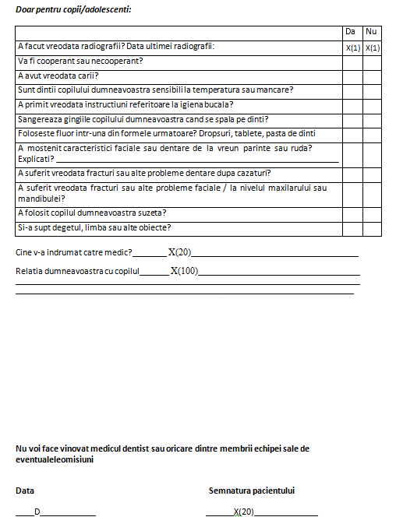

**Loc obținere:** Cabinet stomatologic

**Destinație:** Medic dentist

**Număr de exemplare:** 1

**Frecvență:** Când apare o consultație pentru o problemă stomatologică

**Dispozitiv/Periferic de ieșire:** imprimanta/calculator

**S3 – Fișă de tratament**

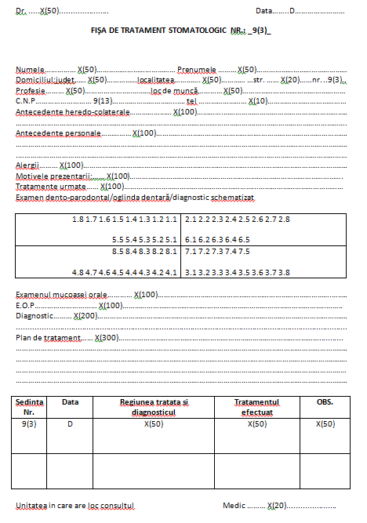

**Loc obținere:** Cabinet stomatologic

**Destinație:** Medic dentist

**Număr de exemplare:** 2

**Frecvență:** În timpul fiecărui consult

**Dispozitiv/Periferic de ieșire:** imprimanta/calculator

**S4 – Fișă paradontală**

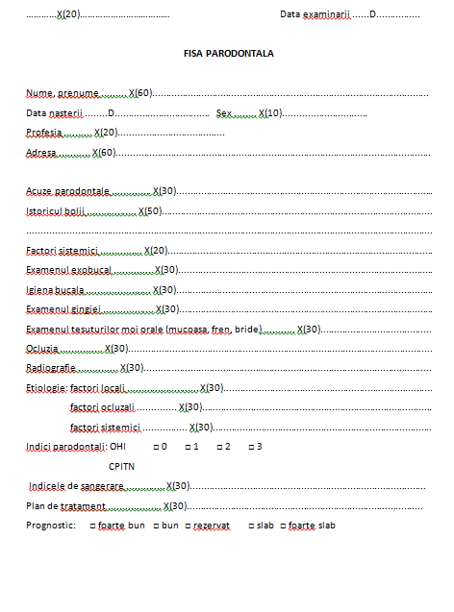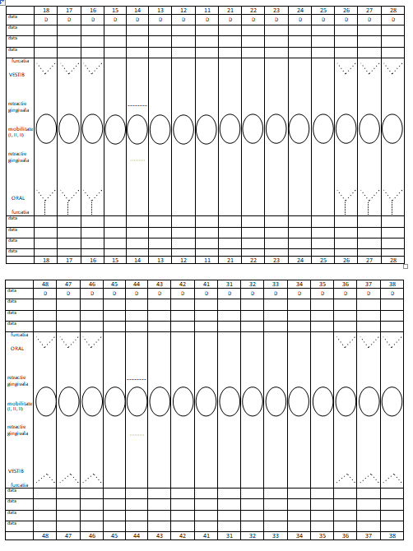

**Loc obținere:** Cabinet stomatologic

**Destinație:** Medic dentist

**Număr de exemplare:** 1

**Frecvență:** La nevoie, în timpul consultului

**Dispozitiv/Periferic de ieșire:** imprimanta/calculator

**S5 – Rețetă**

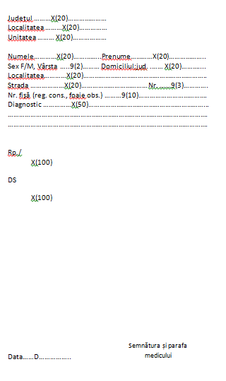

**Loc obținere:** Cabinet stomatologic

**Destinație:** Pacient

**Număr de exemplare:** 1

**Frecvență:** La nevoie, la sfârșitul consutului

**Dispozitiv/Periferic de ieșire:** imprimanta/calculator

**Cod XML:**

<?xml version="1.0" encoding="UTF-8"?>

<retetamedicala>

<antet>

<judet>București</judet>

<localitate>Sector 3</localitate>

<unitatemedicala>Cabinet Stomatologic "SmileCare"</unitatemedicala>

</antet>

<reteta>

<numepacient>Popescu</numepacient>

<prenumepacient>Ion</prenumepacient>

<sexpacient>Masculin</sexpacient>

<domiciliujudet>București</domiciliujudet>

<domiciuliulocalitatea>Sector 2</domiciuliulocalitatea>

<domiciuliustrada>Str. Mihai Eminescu</domiciuliustrada>

<domiciuliunr>20</domiciuliunr>

<nrfisa>123456</nrfisa>

<diagnostic>Carie dentară</diagnostic>

<rp>Algocalmin cp 500mg AO nr I(unu)</rp>

<ds>PO 2x1cp/zi, 3-5 zile</ds>

<datareteta>2024-03-31</datareteta>

<semnaturamedic>Dr. Maria Popescu</semnaturamedic>

</reteta>

</retetamedicala>

**Cod JSON:**

{

"retetamedicala": {

"antet": {

"judet": "București",

"localitate": "Sector 3",

"unitatemedicala": "Cabinet Stomatologic \"SmileCare\""

},

"reteta": {

"numepacient": "Popescu",

"prenumepacient": "Ion",

"sexpacient": "Masculin",

"domiciliujudet": "București",

"domiciuliulocalitatea": "Sector 2",

"domiciuliustrada": "Str. Mihai Eminescu",

"domiciuliunr": 20,

"nrfisa": 123456,

"diagnostic": "Carie dentară",

"rp": "Algocalmin cp 500mg AO nr I(unu)",

"ds": "PO 2x1cp/zi, 3-5 zile",

"datareteta": "2024-03-31",

"semnaturamedic": "Dr. Maria Popescu"

}

}

}

**S6 – Bilet de trimitere**

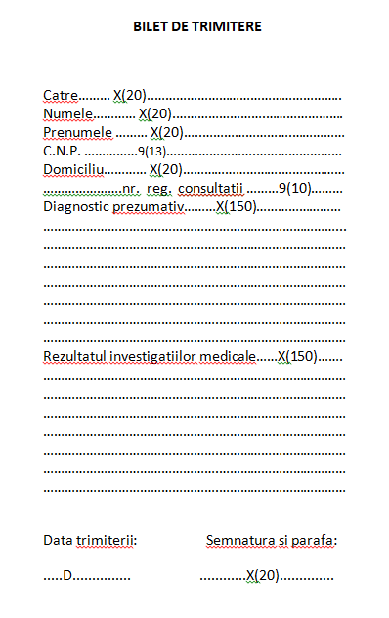

**Loc obținere:** Cabinet stomatologic

**Destinație:** Medic specialist

**Număr de exemplare:** 1

**Frecvență:** La nevoie

**Dispozitiv/Periferic de ieșire:** imprimanta/calculator

**Cod XML:**

<?xml version="1.0" encoding="UTF-8"?>

<biletdetrimitere>

<destinatie>Cabinetul Stomatologic "DentalCare"</destinatie>

<numepacient>Popescu</numepacient>

<prenumepacient>Ana</prenumepacient>

<cnppacient>2890123456789</cnppacient>

<domiciliupacient>Str. Libertății nr. 15, București</domiciliupacient>

<nrregconsultatii>987654</nrregconsultatii>

<diagnosticprezumativ>Consultație stomatologică</diagnosticprezumativ>

<rezultatinvestigatiimedicale>Consultație stomatologică generală</rezultatinvestigatiimedicale>

<datatrimitere>2024-03-31</datatrimitere>

<semnaturamedic>Dr. Maria Pop</semnaturamedic>

</biletdetrimitere>

**Cod JSON:**

{

"biletdetrimitere": {

"destinatie": "Cabinetul Stomatologic \"DentalCare\"",

"numepacient": "Popescu",

"prenumepacient": "Ana",

"cnppacient": 2890123456789,

"domiciliupacient": "Str. Libertății nr. 15, București",

"nrregconsultatii": 987654,

"diagnosticprezumativ": "Consultație stomatologică",

"rezultatinvestigatiimedicale": "Consultație stomatologică generală",

"datatrimitere": "2024-03-31",

"semnaturamedic": "Dr. Maria Pop"

}

}

**S7 – Scrisoare medicală**

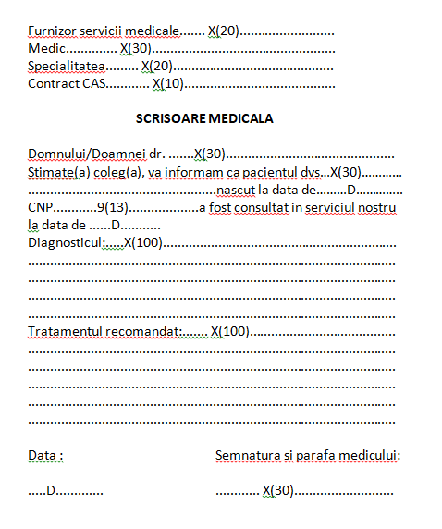

**Loc obținere:** Cabinet stomatologic

**Destinație:** Medic specialist

**Număr de exemplare:** 1

**Frecvență:** La nevoie

**Dispozitiv/Periferic de ieșire:** imprimanta/calculator

**Cod XML:**

<?xml version="1.0" encoding="UTF-8"?>

<scrisoaremedicala>

<antet>

<furnizorserviciimedicale>Spitalul Municipal</furnizorserviciimedicale>

<medic>Dr. Maria Popescu</medic>

<specialitatea>Medicină dentară</specialitatea>

<contractcas>123456789</contractcas>

</antet>

<scrisoare>

<numemedicspecialist>Dr. Ion Georgescu</numemedicspecialist>

<numepacient>Ana Ionescu</numepacient>

<datanasteriipacient>1990-05-15</datanasteriipacient>

<cnppacient>2900515123456</cnppacient>

<dataserviciustomatologic>2024-03-31</dataserviciustomatologic>

<diagnosticstomatologic>Carie dentară</diagnosticstomatologic>

<tratamentstomatologic>Obturație dentară</tratamentstomatologic>

<datascrisoare>2024-03-31</datascrisoare>

<semnaturamedicdentist>Dr. Maria Popescu</semnaturamedicdentist>

</scrisoare>

</scrisoaremedicala>

**Cod JSON:**

{

"scrisoaremedicala": {

"antet": {

"furnizorserviciimedicale": "Spitalul Municipal",

"medic": "Dr. Maria Popescu",

"specialitatea": "Medicină dentară",

"contractcas": 123456789

},

"scrisoare": {

"numemedicspecialist": "Dr. Ion Georgescu",

"numepacient": "Ana Ionescu",

"datanasteriipacient": "1990-05-15",

"cnppacient": 2900515123456,

"dataserviciustomatologic": "2024-03-31",

"diagnosticstomatologic": "Carie dentară",

"tratamentstomatologic": "Obturație dentară",

"datascrisoare": "2024-03-31",

"semnaturamedicdentist": "Dr. Maria Popescu"

}

}

}

**S8 – Adeverință medicală**

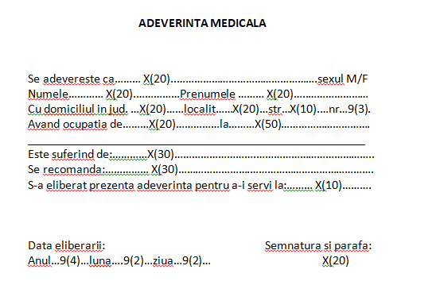

**Loc obținere:** Cabinet stomatologic

**Destinație:** Pacient

**Număr de exemplare:** 1

**Frecvență:** La nevoie

**Dispozitiv/Periferic de ieșire:** imprimanta/calculator

**S9 – Dosar evidența lucrărilor dentare**

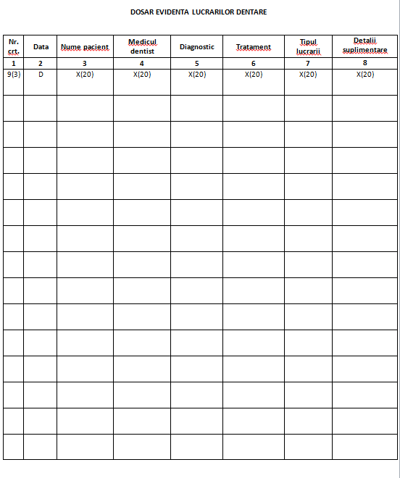

**Loc obținere:** Cabinet stomatologic

**Destinație:** Cabinet stomatologic

**Număr de exemplare:** 1

**Frecvență:** După fiecare lucrare dentară efectuată

**Dispozitiv/Periferic de ieșire:** imprimanta/calculator

**Cod XML:**

<?xml version="1.0" encoding="UTF-8"?>

<dosarevidentalucraridentare>

<lucraredentara>

<nrcrt>1</nrcrt>

<datalucrare>2024-03-31</datalucrare>

<numepacient>Ion Popescu</numepacient>

<medicdentist>Dr. Maria Ionescu</medicdentist>

<diagnostic>Carie dentară</diagnostic>

<tratament>Obturație dentară</tratament>

<tipullucrarii>Restaurare</tipullucrarii>

<detalii>Se recomandă revenirea pentru o consultare de control peste 6 luni.</detalii>

</lucraredentara>

<lucraredentara>

<nrcrt>2</nrcrt>

<datalucrare>2024-03-31</datalucrare>

<numepacient>Ana Mihai</numepacient>

<medicdentist>Dr. Andrei Pop</medicdentist>

<diagnostic>Parodontită</diagnostic>

<tratament>Detartraj și periaj profesional</tratament>

<tipullucrarii>Preventiv</tipullucrarii>

<detalii>Pacienta prezintă o sensibilitate la nivelul gingiilor, se recomandă igiena orală riguroasă și revenirea în 3 luni pentru evaluare.</detalii>

</lucraredentara>

<lucraredentara>

<nrcrt>3</nrcrt>

<datalucrare>2024-03-31</datalucrare>

<numepacient>Maria Radulescu</numepacient>

<medicdentist>Dr. Alexandru Georgescu</medicdentist>

<diagnostic>Extracție dentară</diagnostic>

<tratament>Extracție dinte molar</tratament>

<tipullucrarii>Chirurgical</tipullucrarii>

<detalii>Pacienta a prezentat durere la mestecare și inflamație la nivelul molarului inferior drept. Extracția a decurs fără complicații.</detalii>

</lucraredentara>

</dosarevidentalucraridentare>

**Cod JSON:**

{

"dosarevidentalucraridentare": {

"lucraredentara": [

{

"nrcrt": 1,

"datalucrare": "2024-03-31",

"numepacient": "Ion Popescu",

"medicdentist": "Dr. Maria Ionescu",

"diagnostic": "Carie dentară",

"tratament": "Obturație dentară",

"tipullucrarii": "Restaurare",

"detalii": "Se recomandă revenirea pentru o consultare de control peste 6 luni."

},

{

"nrcrt": 2,

"datalucrare": "2024-03-31",

"numepacient": "Ana Mihai",

"medicdentist": "Dr. Andrei Pop",

"diagnostic": "Parodontită",

"tratament": "Detartraj și periaj profesional",

"tipullucrarii": "Preventiv",

"detalii": "Pacienta prezintă o sensibilitate la nivelul gingiilor, se recomandă igiena orală riguroasă și revenirea în 3 luni pentru evaluare."

},

{

"nrcrt": 3,

"datalucrare": "2024-03-31",

"numepacient": "Maria Radulescu",

"medicdentist": "Dr. Alexandru Georgescu",

"diagnostic": "Extracție dentară",

"tratament": "Extracție dinte molar",

"tipullucrarii": "Chirurgical",

"detalii": "Pacienta a prezentat durere la mestecare și inflamație la nivelul molarului inferior drept. Extracția a decurs fără complicații."

}

]

}

}

**S10 – Chitanță**

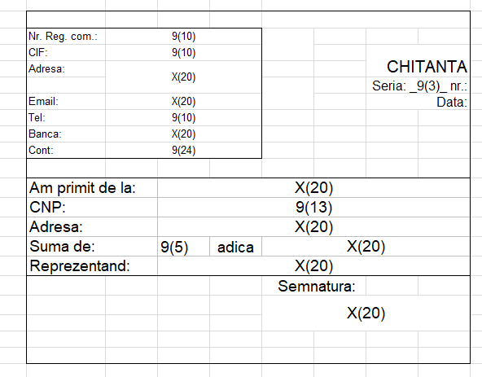

**Loc obținere:** Cabinet stomatologic

**Destinație:** Pacient

**Număr de exemplare:** 2

**Frecvență:** După fiecare consult

**Dispozitiv/Periferic de ieșire:** imprimanta/calculator

**S11 – Factură servicii stomatologice**

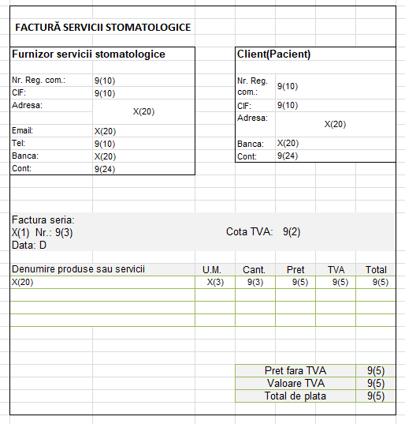

**Loc obținere:** Cabinet stomatologic

**Destinație:** Contabil(extern)

**Număr de exemplare:** 2

**Frecvență:** După fiecare consult

**Dispozitiv/Periferic de ieșire:** imprimanta/calculator

**S12 – Formular comandă de achiziție material stomatologice**

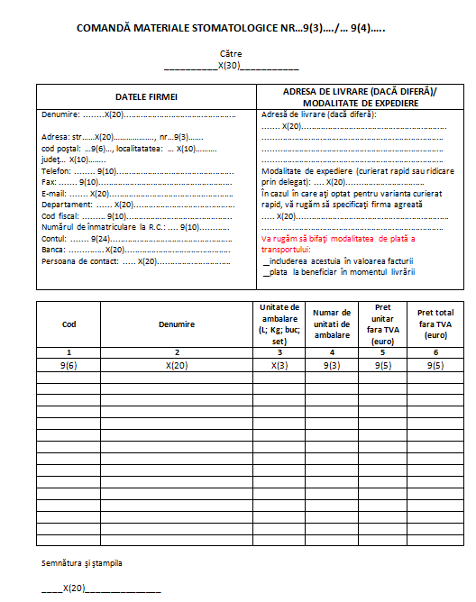

**Loc obținere:** Cabinet stomatologic

**Destinație:** Furnizor material stomatologice

**Număr de exemplare:** 1

**Frecvență:** La fiecare comandă efectuată pentru furnizarea materialelor stomatologice

**Dispozitiv/Periferic de ieșire:** imprimanta/calculator

**S13 – Notă recepție materiale stomatologice**

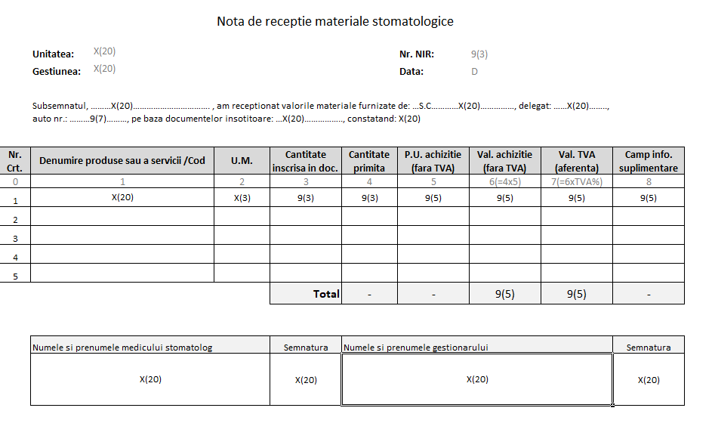

**Loc obținere:** Cabinet stomatologic

**Destinație:** Contabil (extern) și furnizor

**Număr de exemplare:** 2

**Frecvență:** La primirea unei comenzi de material stomatologice de la furnizor

**Dispozitiv/Periferic de ieșire:** imprimanta/calculator

**S14 – Formular comandă lucrare dentară**

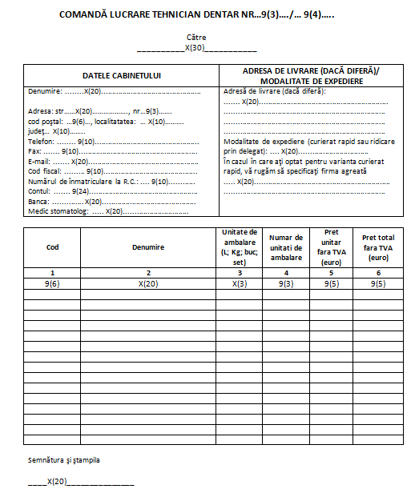

**Loc obținere:** Cabinet stomatologic

**Destinație:** Tehnician dentar

**Număr de exemplare:** 1

**Frecvență:** Când este nevoie de o comandă de lucrare dentară la tehnicianul dentar

**Dispozitiv/Periferic de ieșire:** imprimanta/calculator

**S15 – Notă recepție lucrări dentare**

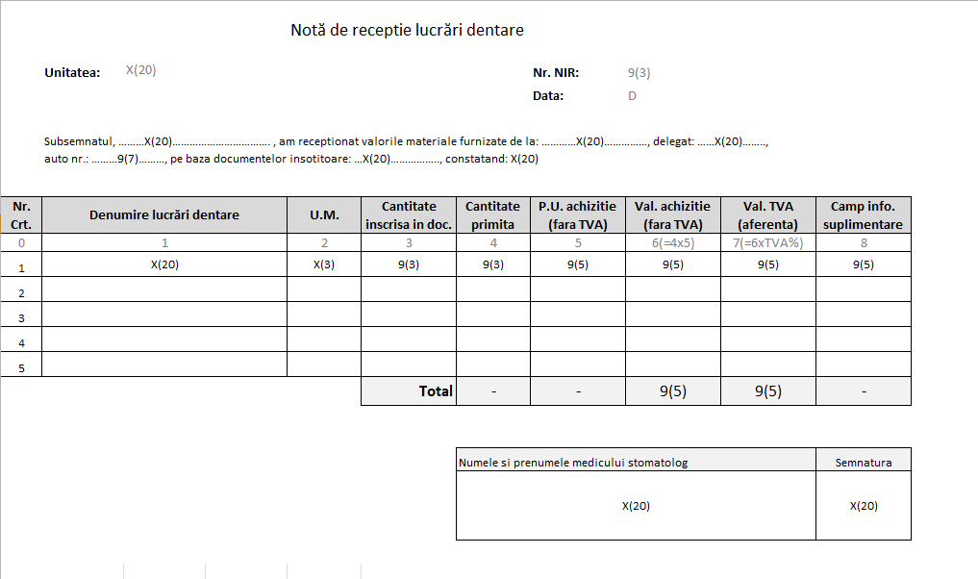

**Loc obținere:** Cabinet stomatologic

**Destinație:** Contabil (extern) și technician dentar

**Număr de exemplare:** 2

**Frecvență:** La primirea unei comenzi de lucrare dentară de la tehnicianul dentar

**Dispozitiv/Periferic de ieșire:** imprimanta/calculator

**S16 – Consimțământ pacient implanturi**

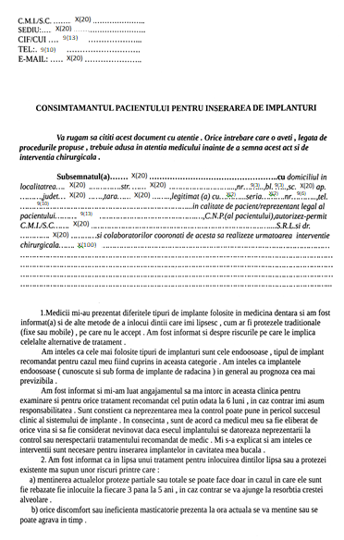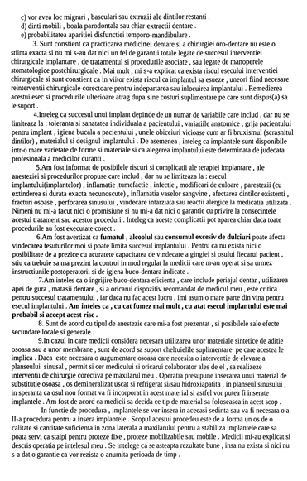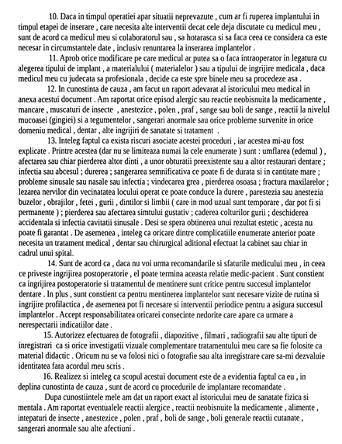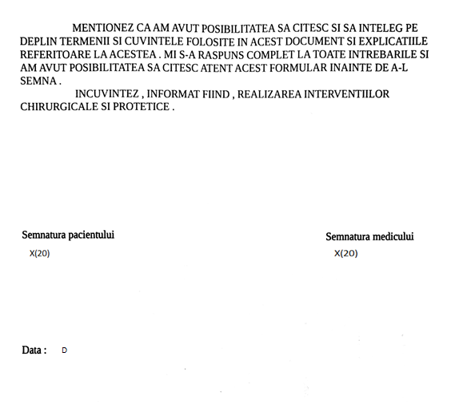

**Loc obținere:** Cabinet stomatologic

**Destinație:** Pacient

**Număr de exemplare:** 1

**Frecvență:** Înainte de efectuarea unui implant dentar

**Dispozitiv/Periferic de ieșire:** imprimanta/calculator

**S17 – Acord pacient informat**

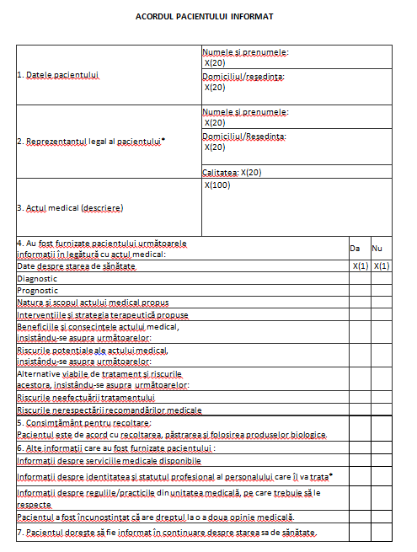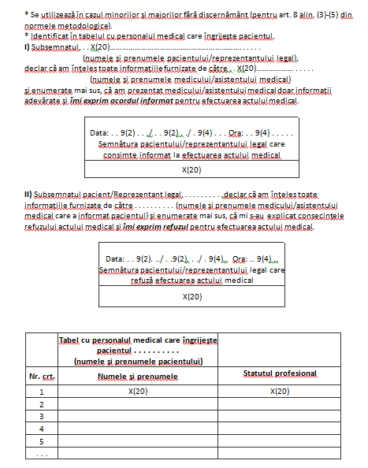

**Loc obținere:** Cabinet stomatologic

**Destinație:** Pacient

**Număr de exemplare:** 1

**Frecvență:** Înainte de începerea oricărui tratament stomatologic

**Dispozitiv/Periferic de ieșire:** imprimanta/calculator